2022年珠海高新区促进商务高质量发展
行动计划（2023—2025）申报指南

根据《珠海高新区促进商务高质量发展行动计划（2023—2025）》（珠高字〔2023〕4号）有关精神，为落实市委市政府对高新区提出的“4 个1000”目标任务,加快构建具有竞争力的商务经济体系,做大做强商贸行业企业规模和经济总量,推动区域经济高质量发展，制定本申报指南。
一、申报主体基本要求
（一）在珠海高新技术产业开发区唐家湾主园区（以下简称高新区）注册的个人独资企业、合伙企业及公司制企业，不含企业的分支机构，其中“鼓励商贸业经营主体入库纳统”项目的申报主体包括个体经营户；“支持企业参加重点境内外展览活动”项目的申报主体包括民办非企业单位。
（二）申报主体申报年度及上一年度在珠海财政惠企利民服务平台、信用中国（广东珠海）未被列入信用黑名单。
（三）申报扶持资金的项目和单位还应当符合当年申报指南规定的其他条件和要求。
二、申报项目覆盖的时间范围
除特殊标注时间的项目以外，申报项目须发生在2022年1月1日至2022年12月31日期间。
三、支持方向、条件及补贴标准
(一)支持商贸企业发展壮大
1.鼓励商贸业经营主体入库纳统
（1）对首次纳入限额以上统计的批发业企业给予 10 万元奖励。
（2）对首次纳入限额以上统计的租赁和商务服务业企业给予 5万元奖励。
（3）对首次纳入限额以上统计的零售业、住宿业、餐饮业经营主体(含企业和个体经营户)给予 5 万元奖励。
经营主体在入库纳统后因各种原因停止实际经营，在奖励发放前已不再产生营业收入的，不予放发奖励。
2.鼓励龙头企业做大做强
（1）对批发业企业销售额（营业收入，下同）100亿元（含）以上，且同比增长5%（含）以上的，按照不超过其应税合同价款的万分之2.1给予奖励。
（2）对批发业企业销售额50（含）-100亿元，且同比增长10%（含）以上的，按照不超过其应税合同价款的万分之1.68给予奖励。
（3）对批发业企业销售额20（含）-50亿元，且同比增长15%（含）以上的，按照不超过其应税合同价款的万分之1.05给予奖励。
（4）对零售业、租赁和商务服务业企业销售额5000万元（含）以上且同比增长10%（含）以上的，给予50万元奖励。
（5）对住宿业、餐饮业企业销售额2000万元（含）以上且同比增长20%（含）以上的，给予10万元奖励。
3.设立高管团队经营贡献奖
（1）对年销售额区内排名前5的限额以上批发业企业，且销售额同比增长10%（含）以上的，给予其高管及业务骨干团队30万元奖励；销售额同比增长5%（含）—10%的，给予其高管及业务骨干团队15万元奖励。
（2）对年销售额区内排名前5的限额以上零售业、住宿业、餐饮业及租赁和商务服务业企业，且销售额同比增长20%（含）以上的，给予其高管及业务骨干团队10万元奖励；销售额同比增长10%（含）—20%的，给予其高管及业务骨干团队5万元奖励。
4.着力引进重点商贸企业
对在高新区新设立或新迁入高新区的批发业、零售业、住宿业、餐饮业、租赁和商务服务业企业，自其设立或迁入之日起两年内年销售额达到以下规模并纳入限额以上统计的，对企业高管团队给予奖励：
（1）批发业企业年销售额50亿元（含）以上，对其高管及业务骨干团队给予50万元奖励；年销售额10亿元（含）—50亿元，对其高管及业务骨干团队给予30万元奖励。
（2）零售业、租赁和商务服务业企业年销售额1亿元（含）以上，住宿业、餐饮业企业年销售额2000万元（含）以上，对其高管及业务骨干团队给予20万元奖励。
每家企业此项奖励仅可享受一次。
2020年设立或迁入的企业，在其设立或迁入日期两年届满当月前达到以上规模，并于2022年年底前入库纳统的，可获得奖励。（例：零售业企业A公司于2020年9月10日成立，2022年1-9月销售额超过1亿元并于2022年底前完成入库纳统，可获本项奖励。）
高管及业务骨干团队需不少于3人，且团队人员须在高新区缴纳个人所得税。
高管及业务骨干团队奖励由其所在企业提交“附件6高管及业务骨干团队奖励金分配方案”。企业未按奖励金分配方案将奖励金发放至获奖个人的，区商务局有权追回奖励金。
5.鼓励制造业企业成立销售公司
制造业企业成立销售公司（含分公司），设立当年（按统计年度计算）纳统且年销售额超过1亿元的，按其销售额的5‰给予一次性奖励，最高不超过100万元。
销售公司须在2021年10月1日以后注册成立，并于2022年以内完成入库纳统。销售公司须由制造业企业出资设立。
成立独立核算销售公司的，由销售公司作为申报主体，成立分公司的，由制造业企业作为申报主体。
制造业企业是指注册在高新区并从事工业性生产经营活动的企业。本项目与“鼓励龙头企业做大做强”项目不同时享受。单个主体奖励金额最高不超过100万元。
6.鼓励商业综合体（商业街）推动经营主体纳统
同一商业综合体（商业街）内，50%（含）以上（按经营面积或按入驻商户数量计算均可）经营主体纳入高新区限额以上企业统计，且纳统企业年销售额（营业额）合计在3亿元（含）以上的，给予其高管及业务骨干团队10万元一次性奖励。
7.其他事项
（1）年度入库纳统企业（经营单位）清单以区统计部门提供的清单为准。经营主体应于奖励年度内在高新区完成入库纳统手续。如经营主体于奖励年度内在高新区以外的地区完成入库纳统手续后迁入高新区，且未向原所在区域申报奖励的，可享受本政策奖励。
（2）企业销售额和同比增长幅度以统计部门确定的数据为准。批发业企业应税合同价款以其所缴纳印花税对应的应税合同价款为准。
（3）针对“鼓励龙头企业做大做强”、“设立高管团队经营贡献奖”、“着力引进重点商贸企业”、“鼓励制造业企业成立销售公司”、“鼓励商业综合体（商业街）推动经营主体纳统”事项，单个企业和其高管及业务骨干团队奖励资金总额不超过企业及获奖个人年度对高新区经济贡献总额。
(二)优化外贸发展营商环境
1. 支持企业投保出口信用保险
对投保一般类型业务的企业，根据企业实际缴纳保费给予最高30%的扶持，每个企业最高获得扶持资金不超过200万元。
对出口额在300万美元（含）以下的小微企业投保出口信保，根据企业实际缴纳保费给予100%扶持。省、市、区三级累计扶持金额不超过企业实际缴纳保费。
买方资信调查费用方面，对于利用出口信用保险机构对下游客户进行资信评估扩展国内外市场的企业，按实际缴纳资信费用和风险评估费用给予不超过50％的资助，每家企业每年该项费用资助金额最高5万元。
出口信用保险支持对象为已自主向国家批准从事出口信用保险业务的保险公司投保短期出口信用保险，并已缴纳保费（含保险公司垫付）的企业。资金支持的项目发生时间段为2022年1月1日至2022年12月31日，以企业投保短期出口信用保险的保费发票开具日期为准。
企业就同一保险标的重复投保的不重复资助。
2. 鼓励企业申请海关 AEO 认证
对2022年被海关部门初评、复评为AEO高级认证的企业，分别给予10万元、5万元一次性奖励。2021年获得认证但未申报市、区级相关奖励项目的，本次也可申报奖励。
3. 鼓励服务外包企业提质增效
(1)支持企业降低用工成本
在岸业务支持：对年度服务外包在岸执行金额（不含企业承接集团关联公司的执行金额，下同）达50万美元（含）-100万美元的企业，给予最高3.5万元的社保补贴；服务外包在岸执行金额100万美元（含）-300万美元的企业，给予最高7万元的社保补贴；服务外包在岸执行金额300万美元（含）以上的企业，给予最高10万元的社保补贴。
离岸业务支持：对年度服务外包离岸执行金额50万美元（含）-100万美元的企业，给予最高7万元的社保补贴；服务外包离岸执行金额100万美元（含）-300万美元的企业，给予最高14万元的社保补贴；服务外包离岸执行金额300万美元（含）以上的企业，给予最高20万元的社保补贴。
支持服务外包企业降低用工成本，符合在岸、离岸支持条件的企业可分别申请社保补贴，补贴合计金额不超过企业社保实际支出。
(2)支持服务贸易载体建设
对支持时间内符合条件的园区发展服务贸易和服务外包业务给予资金扶持。园区总建筑面积不少于2万平方米，园区入驻服务贸易和服务外包企业不少于5家，园区服务外包企业在支持时间内承接服务贸易和服务外包执行金额（在岸+离岸）累计达到500万美元（含）以上且保持正增长的，对每个园区给予不超过5万元的资金支持。
服务外包企业是指注册在高新区内、纳入我区服务外包统计的企业。服务外包执行金额以“商务部业务系统统一平台-服务外包及软件出口应用”数据为准。
4.支持企业参加重点境内外展览活动
对参与由市级以上政府或区级以上商务主管部门组织或认定的重点境内外展览、采购、经贸交流等贸易促进活动，结合国家、省、市扶持资金给予支持。
对企业参加境内外实体展会，结合国家、省、市扶持资金给予最高不超过实际支付展位费90%的支持，每家企业每个展会最高支持2个展位，每家企业每个展会的展位费支持最高不超过4万元。对企业参加境内外展览活动人员给予交通费和住宿费支持，境外活动支持标准按照外交部、财政部印发《因公临时出国经费管理办法》执行，境内活动支持标准参照广东省财政厅和珠海市财政局关于差旅费标准执行。每家企业每次活动支持人数不超过2人。由区级财政承担的展位费及参展人员补贴每家企业每年费用支持不超过20万元。
企业境外参展费用以非人民币货币支付的，按照付款当日中国人民银行公布的汇率中间价折算。
四、申报资料
申报企业按以下材料顺序编制书面申报材料共一式2份，编撰封面及目录后装订成册，加盖公章后报高新区商务部门审核汇总。
（一）企业需提交的基本材料
1．珠海高新区促进商务高质量发展专项资金申报书（附件1）；
（1）项目申请表（附件2）；
（2）申报承诺书（附件3）；
（3）申报项目获得相关财政资金资助情况表（附件4）；
2．法定代表人身份证复印件、《营业执照》复印件（未三证合一的单位还需提供《组织机构代码证》以及《税务登记证》复印件）；
3．企业信用报告（可通过“信用中国（广东）”网站：credit.gd.gov.cn打印信用报告）；
4．2022年度纳税申报表（以汇算清缴后数据为准）；
（二）企业申报具体项目需提交的其他材料
1.设立高管团队经营贡献奖、着力引进重点商贸企业
（1）高管及业务骨干团队奖励金分配方案（附件5）；
（2）团队成员2022年度个人所得税缴税记录（以汇算清缴后数据为准）；
（3）团队成员劳动合同复印件，如由上级公司委派但未与申报主体企业签订劳动合同的，须提供任职证明。
2.鼓励制造业企业成立销售公司
（1）制造业企业营业执照复印件；
（2）销售公司股权证明。
3.鼓励商业综合体（商业街）推动经营主体纳统
（1）高管及业务骨干团队奖励金分配方案；
（2）团队成员2022年度个人所得税缴税记录（以汇算清缴后数据为准）；
（3）团队成员劳动合同复印件，如由上级公司委派但未与申报主体企业签订劳动合同的，须提供任职证明；
（4）入驻在营商户清单（更新至2022年12月31日）；
（5）入驻在营商户场地租赁合同复印件；
（6）按经营面积申报的需提供商业综合体（商业街）建筑平面布局图（需标准各铺位面积）。
4.支持企业投保出口信用保险
（1）保费通知书（第一页）、保险费全额发票、保单明细表复印件；
（2）银行进账单或流水单复印件；
（3）发票清单复印件。
5.鼓励企业申请海关 AEO 认证
AEO高级认证证书复印件。
6.支持企业降低用工成本项目
（1）“商务部业务系统统一平台-服务外包及软件出口应用”填报数据情况截图；
（2）2022年度服务外包执行情况汇总表；
（3）服务外包合同(协议)及其翻译件复印件；
（4）2022年珠海市社会保险基金管理中心出具的单位缴纳社保费用证明材料复印件；
（5）离岸业务需提供银行出具的收汇凭证及涉外收入申报单；
（6）承接跨国公司的国际服务外包业务，而由跨国公司境内机构代为支付的服务外包业务收入，需提供相关业务凭证复印件(非企业不需提供)；
（7）在岸业务需提供银行出具的收款凭证、税务局出具的发票以及发票汇总表。
7.支持服务贸易载体建设
（1）园区相关证照复印件；
（2）园区建筑面积2万平方米以上的证明材料(土地使用权证或房地产使用权证或园区成立时关于用地面积的批复)等其他证明符合申请条件的文件或材料；
（3）《园区内从事服务外包业务的企业汇总表》及企业的租赁协议或营业执照复印件；
（4）园区服务外包产业数据分析报告。
8.支持企业参加重点境内外展览活动
（1）市级以上政府或区级以上商务主管部门下发的活动通知；
（2）公共展位的需提供：展会主办方出具的展位确认函及展位平面图；展品运输费、集体特装费、公共摊位费、广告宣传及资料设计制作费、场地租金及仪器设备租赁等相关费用的发票和相应合同复印件；支付展位费的银行付款凭证或支出外汇认购展位的银行付汇凭证。
（3）企业展位的需提供：展会主办方出具的展位确认函及展位平面图；展位费发票以及《展位申请表》或相应合同复印件；支付展位费的银行付款凭证或支出外汇认购展位的银行付汇凭证；
（4）参团企业人员需提供旅行社开具的费用清单及发票等证明材料；其他相关材料,如活动照片等。
五、申报要求
（一）申报材料要求
1.所有申报材料（包括复印件）须统一使用A4规格纸打印，并按顺序编制目录，加封面后装订成册。
2.申报单位应在申报材料的项目申请表、汇总表上加盖公章，复印件加盖骑缝章。
3.同一企业有多个申报项目的，每个项目须独立提供申报材料。
4.申报单位应确保申报材料的真实性和准确性，如发现造假行为，一律取消申报资格；如已发放资金，区商务主管部门有权追回。
（二）申报流程
1.网上申报
申报单位登录“珠海市财政惠企利民服务平台”（https://113.106.103.75/#/home）在线填报相关资料、上传有关附件。（申报时间：2023年5月25日上午9:00至6月14日下午17:00），逾期不予受理，同时视为企业（机构）放弃申报。）申报材料提交后，将由高新区商务局进行网上预审。
未注册的单位应先注册。其中“法人注册”对应单位账号，“个人注册”对应经办人个人账号。如已有单位账号，可以在省统一身份认证平台上用单位账号绑定对应的个人账号作为单位经办人。为方便申报，经办人也可只进行“法人注册”开设单位账号，经办人用单位账号即可完成后续申报（账号注册及系统使用见：附件7）。
2．网上审核（预审与复核）
区商务主管部门及时通过申报系统对网上申报材料进行审核，并提出审核意见（完成时间：2023年6月19日下午17:00）。申报单位请随时通过申报系统查看项目的当前进度，预审或复核不通过的项目可按要求修改、补充申报资料并重新提交审核（截止时间：2023年6月21日下午17:00）。
3．递交材料
网上审核通过后，企业将申报资料装订成册（一式2份）报送高新区商务局（截止时间：2023年6月23日下午17:00，逾期不予受理）。接收资料地址：珠海市高新区创新发展大厦A栋1719室。
4．项目评审
区商务部门对申报材料进行复审并委托第三方开展项目评审，根据评审结果拟定资金使用方案。
5．结果公示
将项目名称、用款单位和拟分配金额在高新区网站和“珠海市财政惠企利民服务平台”进行公示，公示期不少于7天。
6．资金拨付
区商务部门根据资金使用方案，将资金拨付至企业账户。
附件1

珠海高新区促进商务高质量发展
行动计划专项资金申报书

申报单位：
项目名称：
项目负责人：
项目联系人：
联系电话：
传 真：
电子邮箱：
申报时间： 年 月 日

附件2

项目申请表
单位：万元人民币
一、申请单位基本情况
单位名称 |  |  |  | 统一社会信用代码（或组织机构代码）
注册时间 |  |  |  | 注册资本 |  |  |  |  |  | 法人代表
联 系 人 |  |  |  | 联系电话 |  |  |  |  |  | 联系邮箱
单位性质 |  |  |  | 单位规模 |  | （单位：人）
单位地址 |  |  |  |  |  |  |  |  |  | 所在区
二、申请单位银行账户
开户银行名称 |  |  |  |  | 开户行地址
开户户名 |  |  |  |  | 银行账号
三、2022年主要经济指标
企业总收入 |  |  |  |  | 净利润
主营业务收入 |  |  |  |  | 纳税额
四、2022年财务状况
资产总额 |  |  |  |  | 负债总额
固定资产总额 |  |  |  |  | 资产负债率
流动资产总额
五、申报项目情况
项目名称
项目类别 |  |  | （一）支持商贸企业发展壮大  1.鼓励商贸业经营主体入库纳统 □  2.鼓励龙头企业做大做强 □  3.设立高管团队经营贡献奖 □  4.着力引进重点商贸企业 □  5.鼓励制造业企业成立销售公司 □  6.鼓励商业综合体(商业街)推动经营主体纳统 □  （二）优化外贸发展营商环境  1.支持企业投保出口信用保险 □  2.鼓励企业申请海关 AEO 认证 □  3.鼓励服务外包企业提质增效  （1）支持企业降低用工成本 □  （2）支持服务贸易载体建设 □  4.支持企业参加重点境内外展览活动 □
本次申请资助金额
项目基本情况 |  |  | （600字内）
六、审核意见
申报单位意见：

申请企业法定代表人（签名或盖名章）： （企业盖章）
年 月 日
填表说明：
1. 申请表内容必须如实填写，各项栏目不得空缺，无此内容时填“无”；
2. 数字一律取整数；
3. 单位名称按营业执照或组织机构代码证填写；
4. 单位性质按营业执照上“性质”或组织机构代码证上“机构类型”填写。
附件3

申报承诺书

珠海高新区商务局：
（申报单位全称） 对申报珠海高新区促进商务高质量发展行动计划专项资金郑重承诺：
一、保证所提交的各项申请材料的真实、准确、有效，复印件与原件一致。如有隐瞒有关情况或提供任何虚假材料，自愿承担由此产生的法律后果及责任，并同意有关部门记录入相关的企业征信体系；
二、本申请项目无诉讼情况和较大经济纠纷；
三、严格按照有关规定做好项目实施、财政资金使用管理工作，保证财政资金专款专用、专账核算，按规定做好财务处理工作。对扶持资金使用情况，随时接受有关部门的监督检查。

法人代表： （签字）
（单位印章）
年 月 日
附件4

申报项目获得相关财政资金资助情况表
单位名称（盖章）： 填表时间： 年 月 日
申报项目是否获得过中央、省、市、区级财政资助资金 | 是□ 否□
累计获得中央、省、市、区级财政资助总额（单位：万元） | 中央 | 省 | 市 | 区
正在申报中央、省、市、区级财政资助总额（单位：万元） | 中央 | 省 | 市 | 区
申报单位已获得及正在申报相关财政资金资助概况（包括具体年份、资金名称、金额、政策依据等）：

附件5

高管及业务骨干团队奖励金分配方案
本公司（盖章）已满足□设立高管团队经营贡献奖□着力引进重点商贸企业□鼓励商业综合体（商业街）推动经营主体纳统项目要求，高管及业务骨干团队奖励资金分配方案如下，所产生的个人所得税等税费由取得收入一方自行承担。

序号 | 姓名 | 身份证号码 | 奖励金分配比例（%） | 签名
1
2
3
4
5
6
7
8
9
10

附件6
申报材料附件清单
一、企业提交的基本材料
序号 | 附件名称 |  | 是否必备
1 | 珠海高新区促进商务高质量发展行动计划专项资金申报书（封面）  包括：项目申请表、申报承诺书、申报项目获得相关财政资金资助情况表 |  | 是
2 | 法定代表人身份证复印件、《营业执照》复印件（未三证合一的单位还需提供《组织机构代码证》以及《税务登记证》复印件） |  | 是
3 | 企业信用报告（可通过“信用中国（广东）”网站：credit.gd.gov.cn打印信用报告） |  | 是
4 | 2022年度纳税申报表（汇算清缴后） |  | 是
二、具体项目需提交的其他材料
附件名称 |  |  | 是否必备
鼓励商贸业经营主体入库纳统 |  | 提交基本材料即可 | 是
鼓励龙头企业做大做强 |  | 提交基本材料即可 | 是
设立高管团队经营贡献奖、  着力引进重点商贸企业 |  | 高管及业务骨干团队奖励金分配方案 | 是
 |  | 团队成员2022年度个人所得税缴税记录（以汇算清缴后数据为准） | 是
 |  | 团队成员劳动合同（由上级公司委派的提供任职证明）复印件 | 是
鼓励制造业企业成立销售公司 |  | 制造业企业营业执照复印件 | 是
 |  | 销售公司股权证明 | 是
鼓励商业综合体(商业街)推动经营主体纳统 |  | 高管及业务骨干团队奖励金分配方案 | 是
 |  | 团队成员2022年度个人所得税缴税记录（以汇算清缴后数据为准） | 是
 |  | 团队成员劳动合同复印件，如由上级公司委派但未与申报主体企业签订劳动合同的，须提供任职证明 | 是
 |  | 入驻在营商户清单（更新至2022年12月31日） | 是
 |  | 入驻在营商户场地租赁合同复印件 | 是
 |  | 按经营面积申报的需提供商业综合体（商业街）建筑平面布局图（需标准各铺位面积） | 否
支持企业投保出口信用保险 |  | 保费通知书（第一页）、保险费全额发票、保单明细表复印件。 | 是
 |  | 银行进账单或流水单复印件 | 是
 |  | 发票清单复印件 | 是
鼓励企业申请海关 AEO 认证 |  | AEO高级认证证书复印件。 | 是
支持企业降低用工成本项目 |  | “商务部业务系统统一平台-服务外包及软件出口应用”填报数据情况截图 | 是
 |  | 2022年度服务外包执行情况汇总表 | 是
 |  | 服务外包合同(协议)及其翻译件复印件 | 是
 |  | 2022年珠海市社会保险基金管理中心出具的单位缴纳社保费用证明材料复印件 | 是
 |  | 离岸业务需提供银行出具的收汇凭证及涉外收入申报单 | 否
 |  | 承接跨国公司的国际服务外包业务，而由跨国公司境内机构代为支付的服务外包业务收入，需提供相关业务凭证复印件(非企业不需提供) | 否
 |  | 在岸业务需提供银行出具的收款凭证、税务局出具的发票以及发票汇总表 | 否
支持服务贸易载体建设 |  | 园区相关证照复印件 | 是
 |  | 园区建筑面积2万平方米以上的证明材料(土地使用权证或房地产使用权证或园区成立时关于用地面积的批复)等其他证明符合申请条件的文件或材料 | 是
 |  | 《园区内从事服务外包业务的企业汇总表》及企业的租赁协议或营业执照复印件 | 是
 |  | 园区服务外包产业数据分析报告 | 是
支持企业参加重点境内外展览活动 |  | 市级以上政府或区级以上商务主管部门下发的活动通知 | 是
 |  | 公共展位的需提供：展会主办方出具的展位确认函及展位平面图；展品运输费、集体特装费、公共摊位费、广告宣传及资料设计制作费、场地租金及仪器设备租赁等相关费用的发票和相应合同复印件；支付展位费的银行付款凭证或支出外汇认购展位的银行付汇凭证 | 否
 |  | 企业展位的需提供：展会主办方出具的展位确认函及展位平面图；展位费发票以及《展位申请表》或相应合同复印件；支付展位费的银行付款凭证或支出外汇认购展位的银行付汇凭证 | 否
 |  | 参团企业人员需提供旅行社开具的费用清单及发票等证明材料 | 是
 |  | 其他相关材料 | 否

附件7
珠海市财政惠企利民服务平台
（企业/个人）操作指引



企业/个人使用手册

（申报单位）

主办单位：珠海市财政局
承建单位：广州政企互联科技有限公司

2021年7月
为了更好的为您服务，请仔细阅读本使用手册，谢谢！
  - 平台网址：https://113.106.103.75/#/home
  - 推荐登录浏览器：下载安装谷歌Chrome浏览器
  - Chrome下载网址：https://www.google.cn/chrome/
  - 技术咨询电话：0756-2602052，0756-2510670
目录
一、 账号注册 25
二、 账号登录 26
三、 查找、申报项目 28
四、 项目进度查询 30
五、 下载打印 30
六、 项目退回修改 32

账号注册
- 点击首页右上方“登录”，选择登录方式；
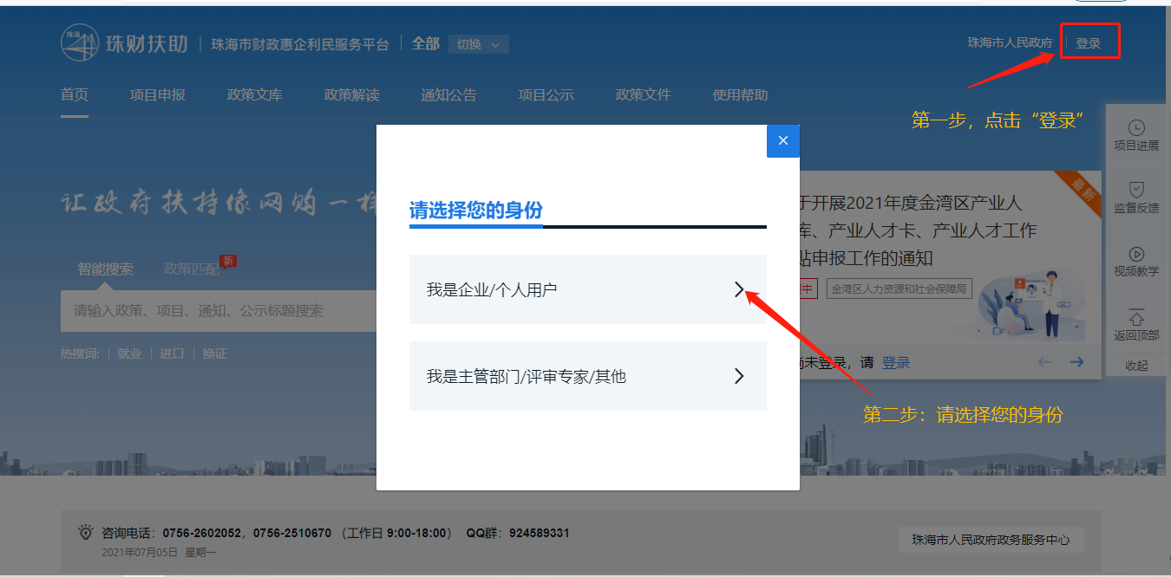
- 页面跳转至“广东省统一身份认证平台登录/注册”；
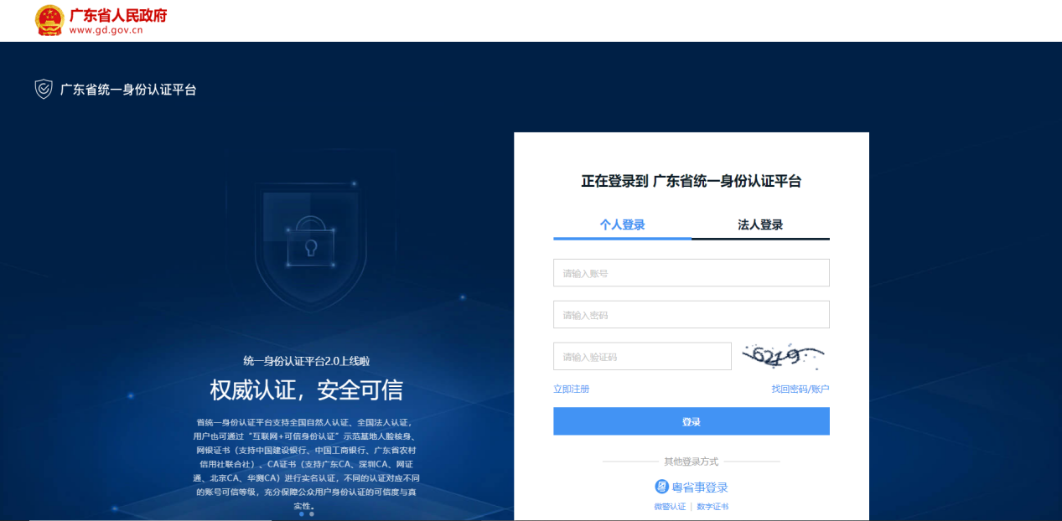

- 点击“立即注册”，开始注册；
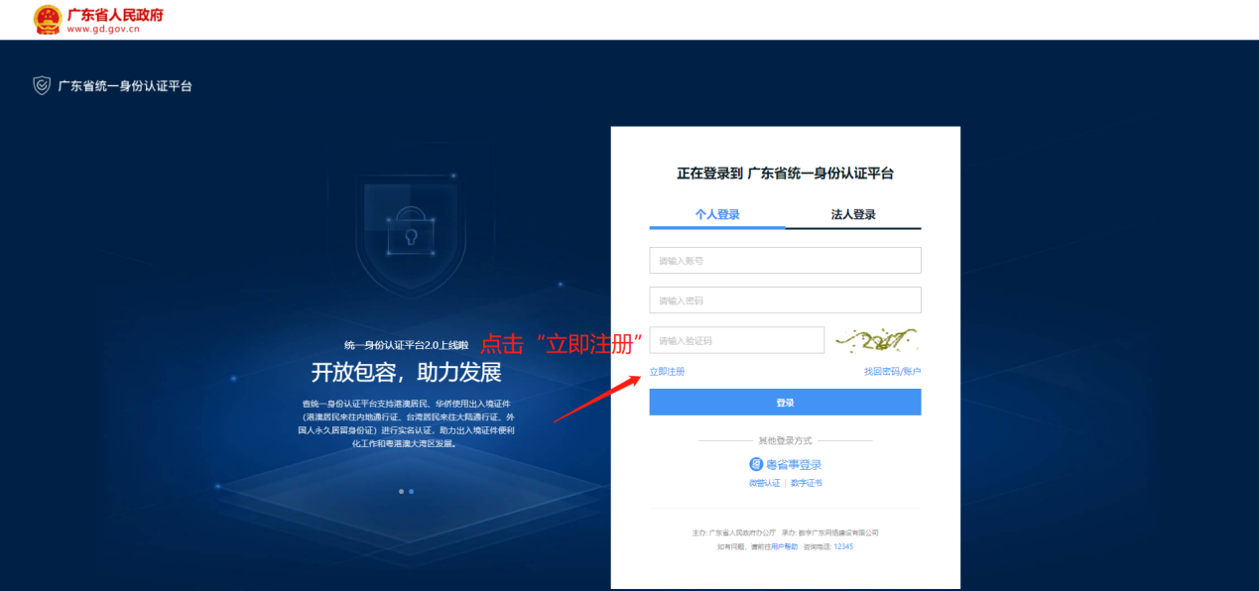

- 选择注册方式；若注册单位账号请点击法人注册；（法人注册最后扫码环节可由经办人扫码，第二步实名核验可跳过）
如已有单位账号，可以在省统一身份认证平台上用单位账号绑定对应的个人账号作为单位经办人
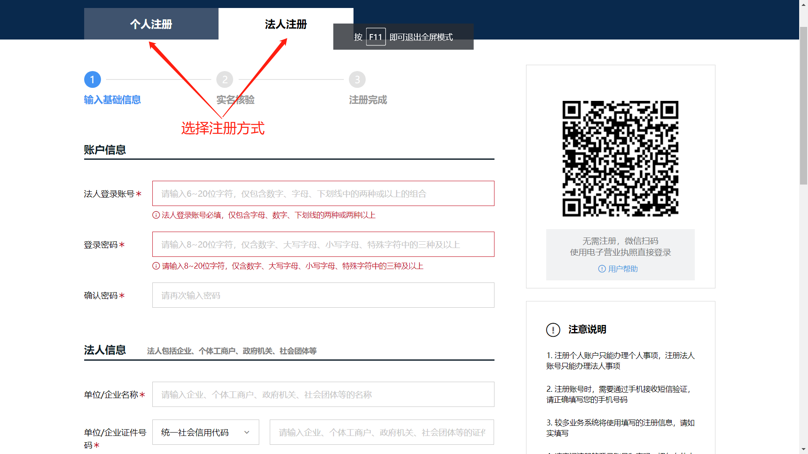

账号登录
- 点击首页右上方“登录”，请选择您的身份；
- 进入广东省统一身份认证平台后，可选择扫码或账号密码，进行登录。
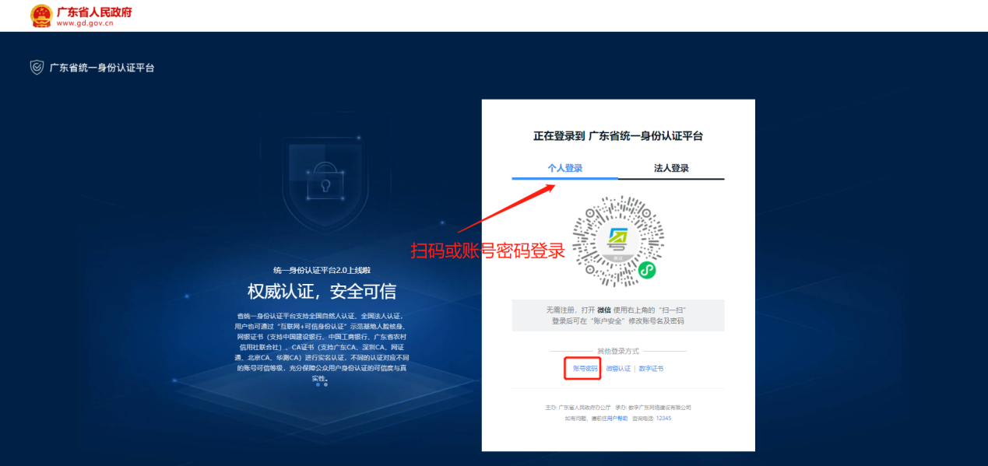

查找、申报项目
- 查找、申报项目；
- 方法二：在“搜索框”内输入关键字进行搜索；
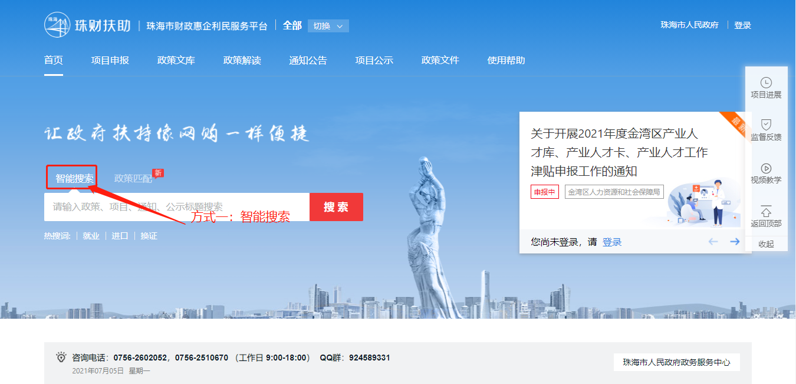
2）方法二：点击“项目申报”，进行条件筛选；
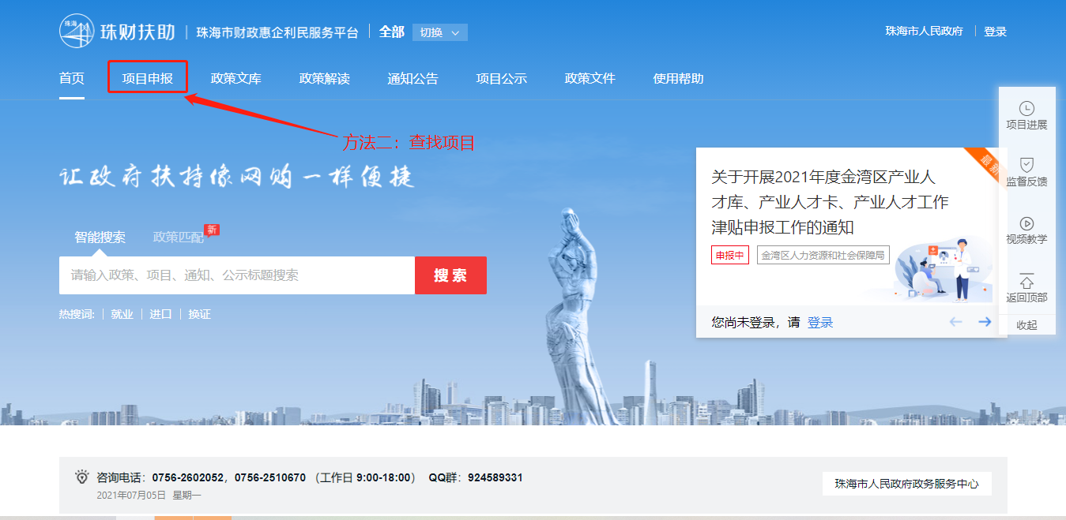

- 点击“申报项目”，进入项目详情页；
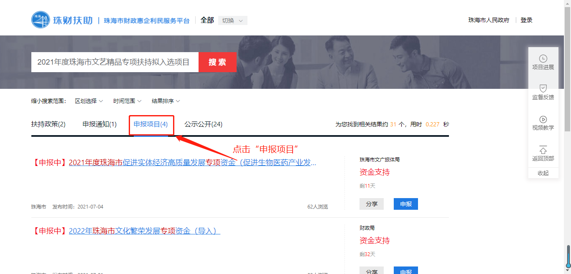

- 选择对应的“申报方向”，点击“立即申报”，填写材料后完成申报。
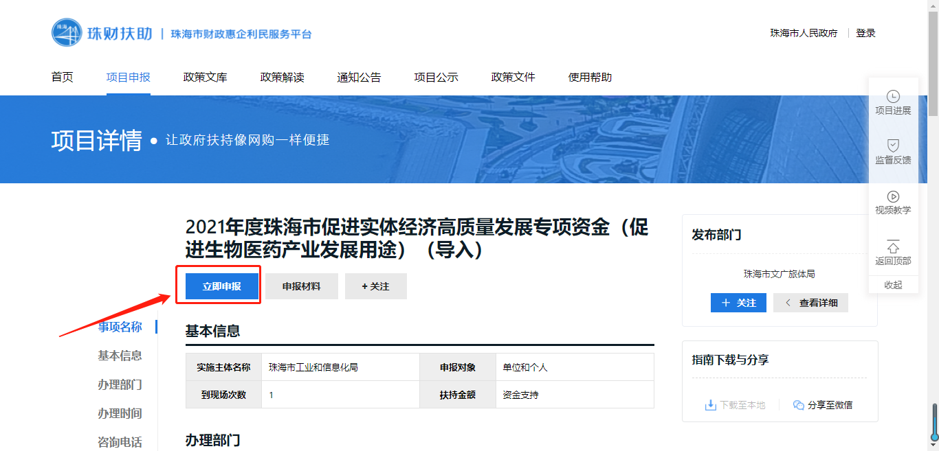

项目进度查询
- 点击右上方“我的工作台”；
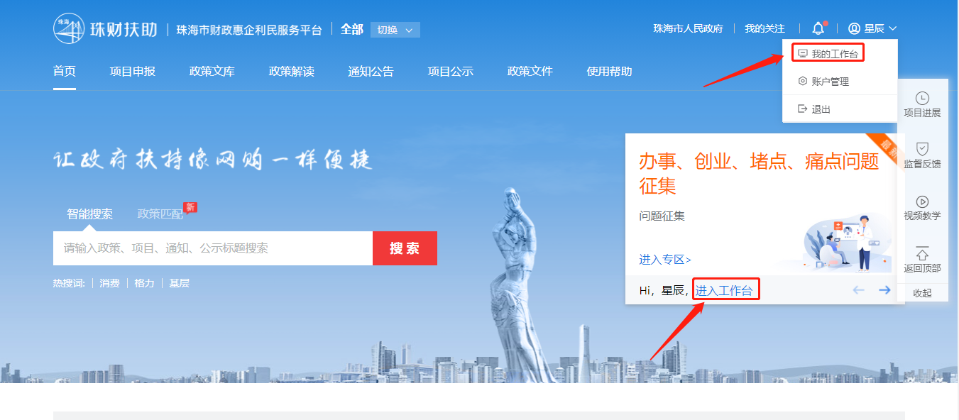
- 点击“我的项目”，在该项目右侧可查看当前进度。
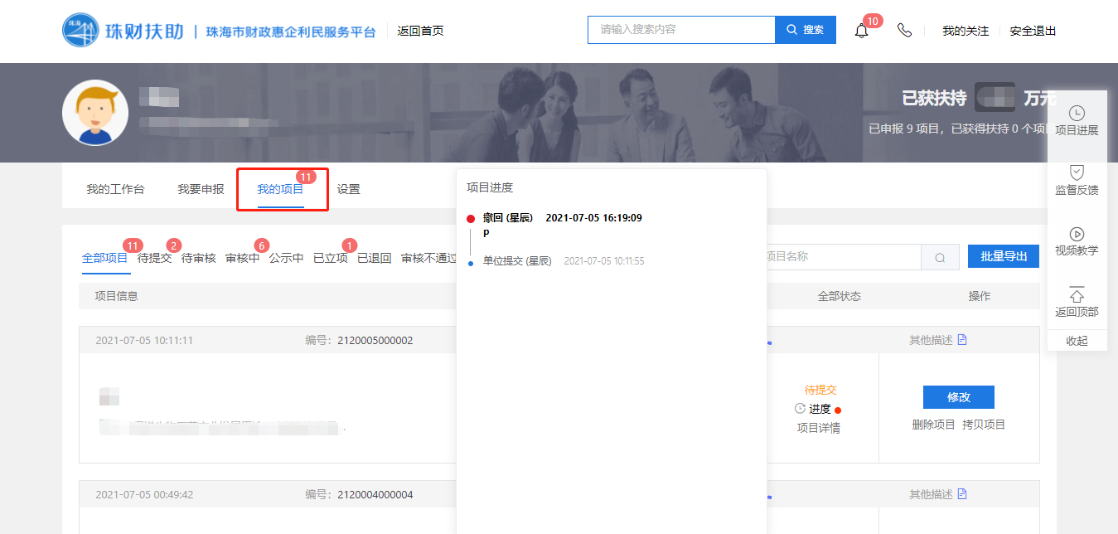

下载打印
- 点击右上方“我的工作台”；

- 点击“我的项目”，寻找需要打印的项目即可；
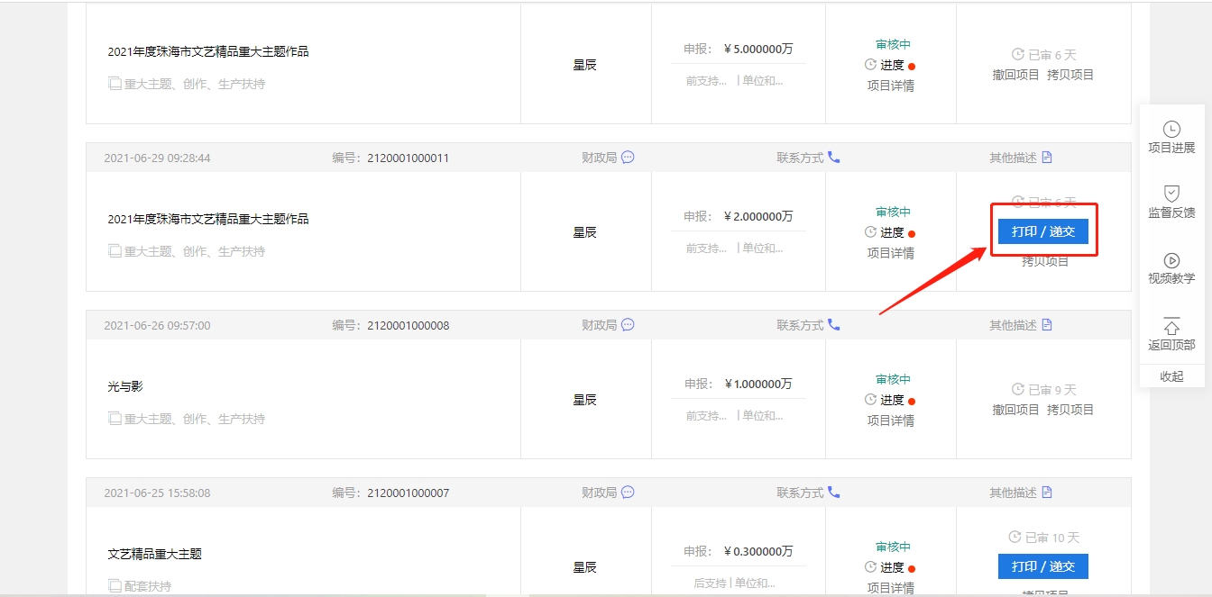
③ 点击“打印/递交”，再点击“一键打包下载”即可。
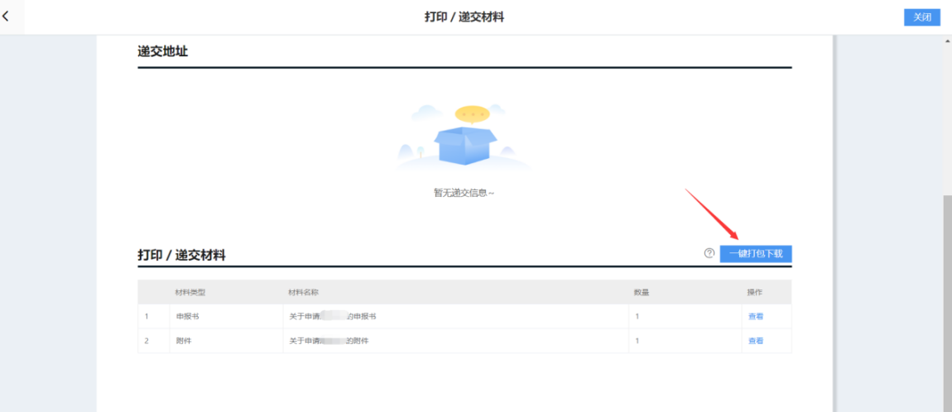

项目退回修改
- 点击右上方“我的工作台”；
- 点击“我的项目”，选择“已退回”，点击“修改”，修改完提交即可。（若该项目当时是申报员提交，则需要登录申报员账号才有“修改”按钮。若显示“已逾期”，则需要联系相关部门咨询如何处理）
